

ISAÍAS GONÇALVES RIBEIRO
LUIZ OTÁVIO ANDRADE SOARES
PEDRO ANTÔNIO DE SOUZA
RAFAELLA MACIEL PEREIRA LEITE

DESENVOLVIMENTO DE APLICATIVO MÓVEL PARA OFERTA E CONTRATAÇÃO DE SERVIÇOS DE AULA PARTICULAR UTILIZANDO O MÉTODO DE DESIGN CENTRADO NO USUÁRIO: RELATÓRIO FINAL REFERENTE AO TRABALHO PRÁTICO DA DISCIPLINA DE INTERAÇÃO HUMANO-COMPUTADOR (GCC219) DO SEMESTRE 2020/2

LAVRAS - MG
2021
SUMÁRIO

1 DESCRIÇÃO DO PROJETO 2
2 SUMÁRIO EXECUTIVO 3
3 COLETA DE DADOS DOS USUÁRIOS 5
3.1 Resultados 5
3.2 Discussão dos dados coletados 12
3.3 Personas e Cenários 14
3.3.1 Persona 1 14
3.3.2 Persona 2 15
3.3.3 Cenário-problema 15
3.3.4 Cenário-atividade 16
4 IDEAÇÃO E SKETCHES 17
4.1 Proposta 1 17
4.2 Proposta 2 18
5 PROTÓTIPO TESTÁVEL 20
6 TESTES COM USUÁRIOS 22
6.1 Planejamento e metodologia 22
6.2 Perfil dos usuários 23
6.3 Resultados e discussão 23
7 REDESIGN DO PROTÓTIPO 25
8 CONCLUSÃO 26

1 DESCRIÇÃO DO PROJETO
Muitos estudantes, principalmente no meio universitário, oferecem serviços de aula particular como uma forma de complemento financeiro. Contudo, não é um trabalho fácil procurar nem oferecer serviços de aula particular nos infinitos grupos existentes do WhatsApp e Facebook. Além disso, quem oferta as aulas nem sempre tem acesso aos grupos.
O aplicativo IStudy vem para facilitar a relação de quem procura e oferece aulas particulares. Através de seu uso, qualquer indivíduo poderá se cadastrar informando dados básicos. Em seguida, será traçado o perfil do usuário, onde ele poderá optar por possuir perfil de aluno, de professor, ou ambos. Ao completar o cadastro, na tela inicial o usuário poderá iniciar a procura ou oferta de aulas particulares. A cada match, isto é, vinculação entre aluno e professor escolhidos, será aberto um chat onde as partes poderão conversar e ajustar o custo, duração, assuntos a serem abordados na aula e qualquer outro tópico de interesse. Depois que os detalhes da proposta forem acordados, o aluno será direcionado às formas de pagamentos. Após a finalização da aula, será creditado ao professor o valor referente ao serviço. O aplicativo possuirá um sistema de avaliação e comentários para cada aula concluída, tanto para o aluno quanto para o professor. Esse feedback auxiliará os usuários a verificar as qualidades dos professores e dos estudantes.
Inicialmente, a ideia foi formulada pensando em estudantes que oferecem aulas particulares para complementar sua renda e estudantes de graduação que precisam de outros meios para suplementar seus conhecimentos. A solução visa criar uma rede que facilite o encontro das divulgações de serviços de aula particular e seu respectivo público-alvo.

2 SUMÁRIO EXECUTIVO
Em todo processo de execução, foram utilizados os conceitos de Design Centrado no Usuário para sustentar e validar ideias relacionadas ao design.
Inicialmente foi realizada uma sessão de brainstorming a fim de apoiar a identificação do público-alvo do IStudy, bem como basear investigações a serem feitas na coleta de dados. O resultado da sessão pode ser visto na Figura 1.

Figura 1 - Resultado da sessão de brainstorming.
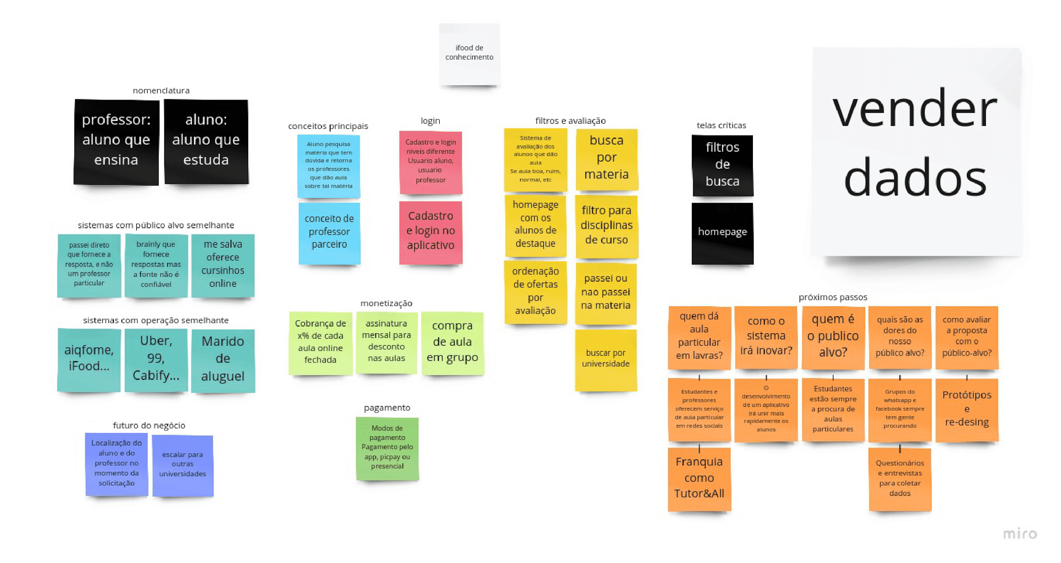

Com as ideias iniciais concebidas, na etapa seguinte foi elaborado e distribuído um questionário no Google Forms a fim de conhecer as reais necessidades dos usuários. Depois de coletados os dados, personas e cenários foram criados para auxiliar no processo de design do aplicativo.
A fase de prototipação se iniciou com a elaboração de sketches de baixa fidelidade feitos com papel e lápis para produzir alternativas de design. Após a validação das ideias em discussões com o grupo, foram produzidos protótipos de alta fidelidade utilizando a ferramenta Figma.
A validação do protótipo foi feita através de testes com seis usuários. Foram avaliadas duas tarefas nesta etapa: a verificação da reputação de um professor e a contratação de sua aula; e realizar a oferta de uma aula. Quatro testes foram executados presencialmente com voluntários corresidentes dos pesquisadores e os outros dois testes foram realizados por videoconferência, respeitando o distanciamento social recomendado para contenção da pandemia de covid-19. Após a análise dos resultados dos testes, foi realizado o redesign do protótipo considerando os problemas encontrados.

3 COLETA DE DADOS DOS USUÁRIOS
Devido à natureza remota da coleta de dados, optou-se por utilizar a plataforma Google Forms para obter os dados do público alvo. Assim, foi preparado um questionário para entender quais são as principais dores que as pessoas encontram ao buscar ou oferecer aulas particulares. Uma série de perguntas foram elaboradas para direcionar a confecção das interfaces, buscando entender o que é mais importante para o público alvo possibilitando destacar tais pontos na tela. Por fim, foi necessário construir uma lista de divulgação do formulário baseada em grupos de estudantes.

3.1 Resultados
Número de participantes: 41
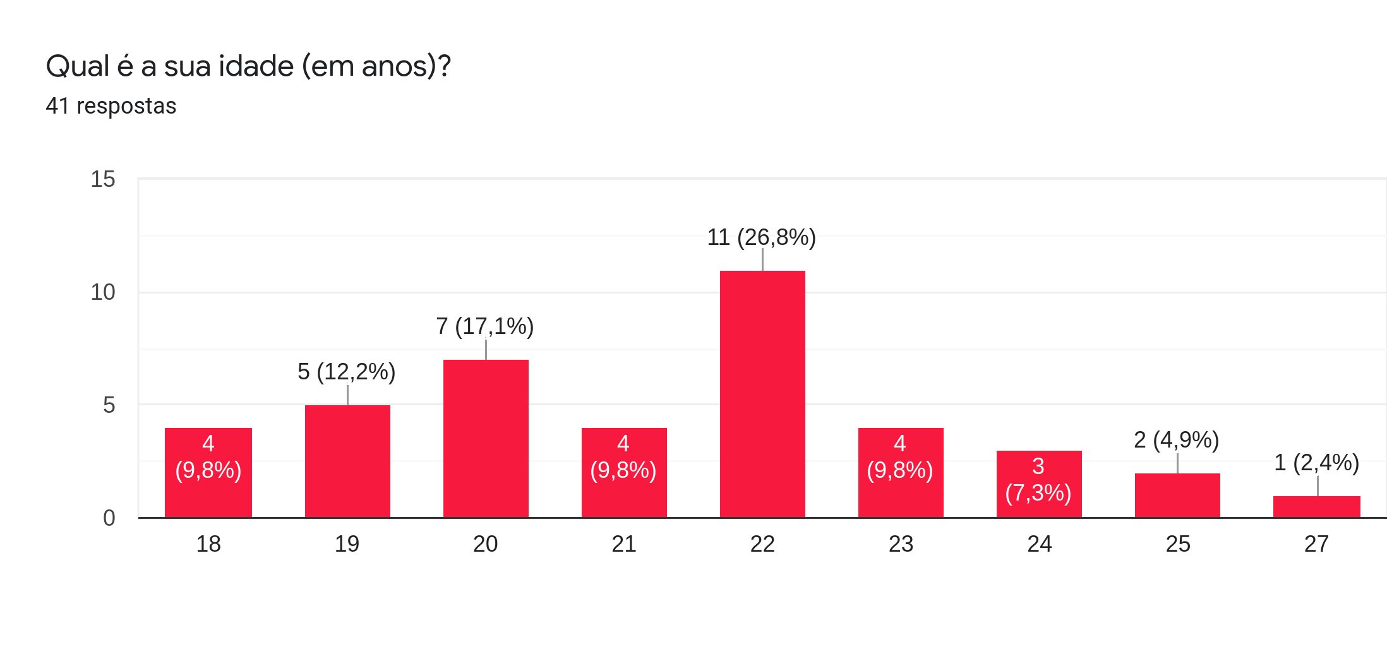
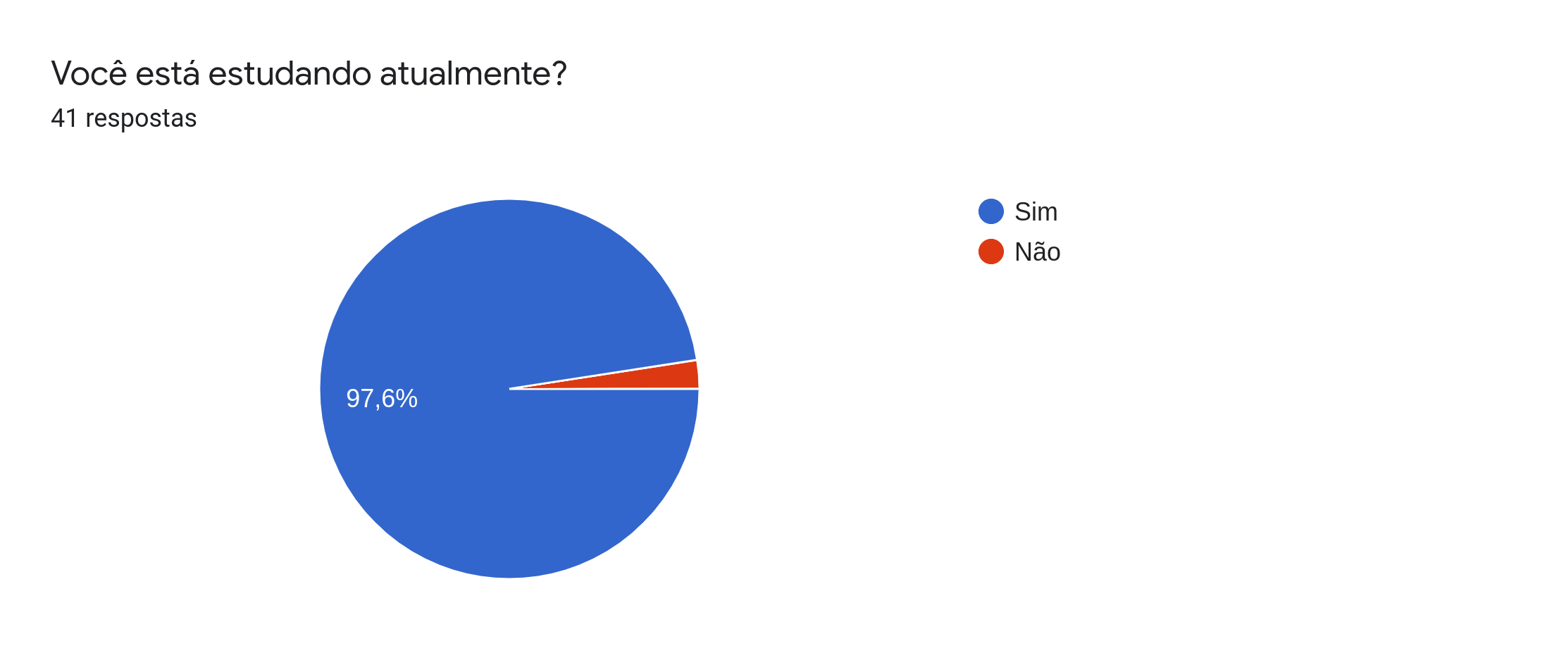
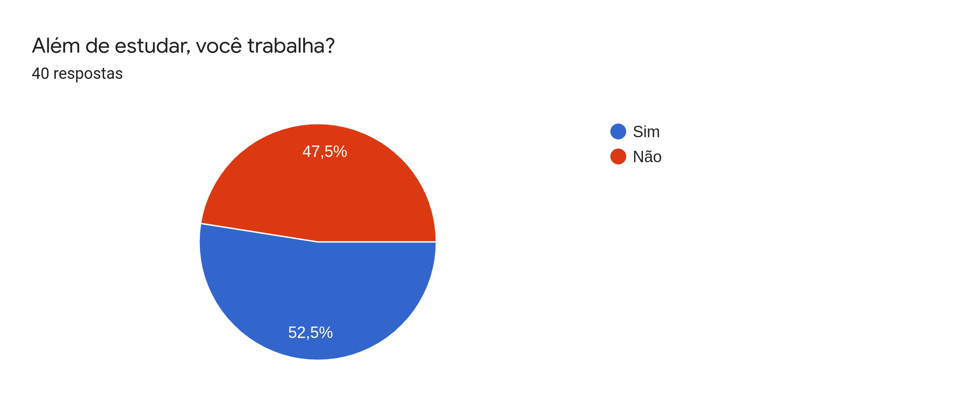
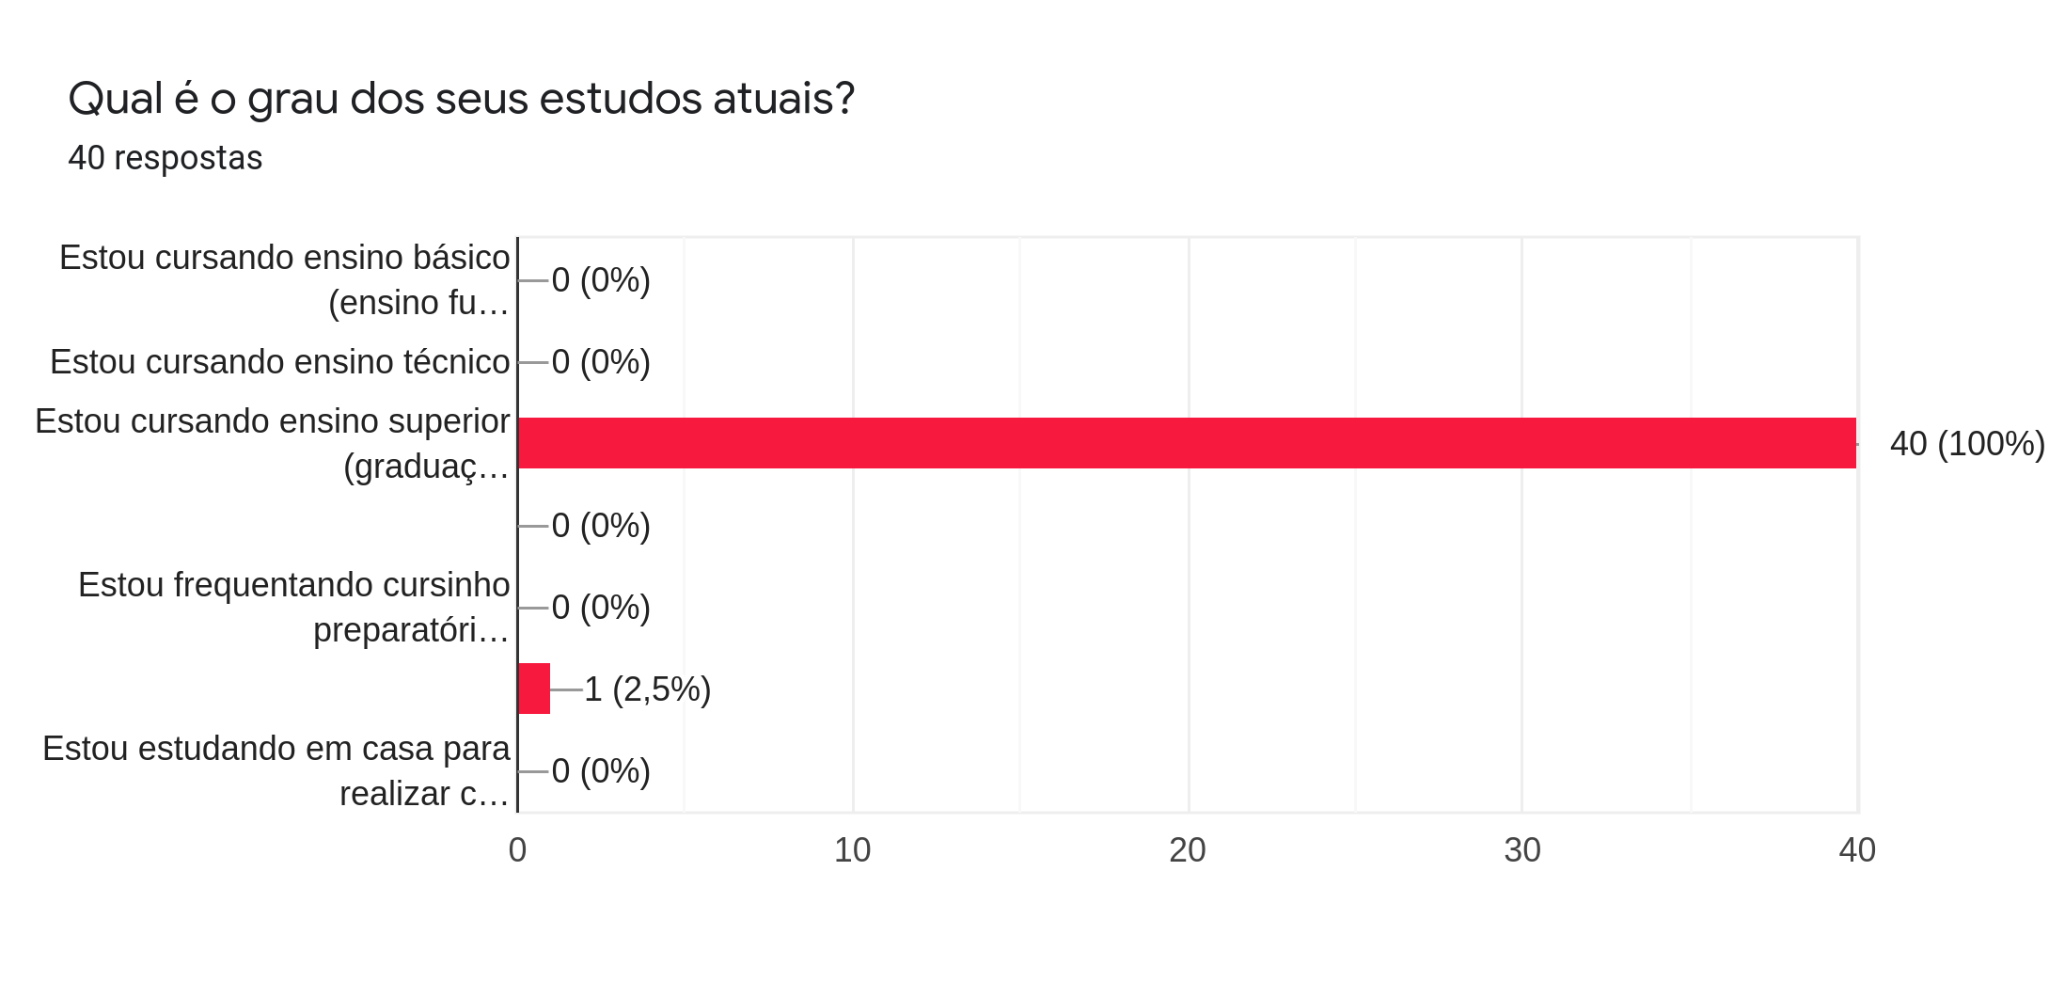
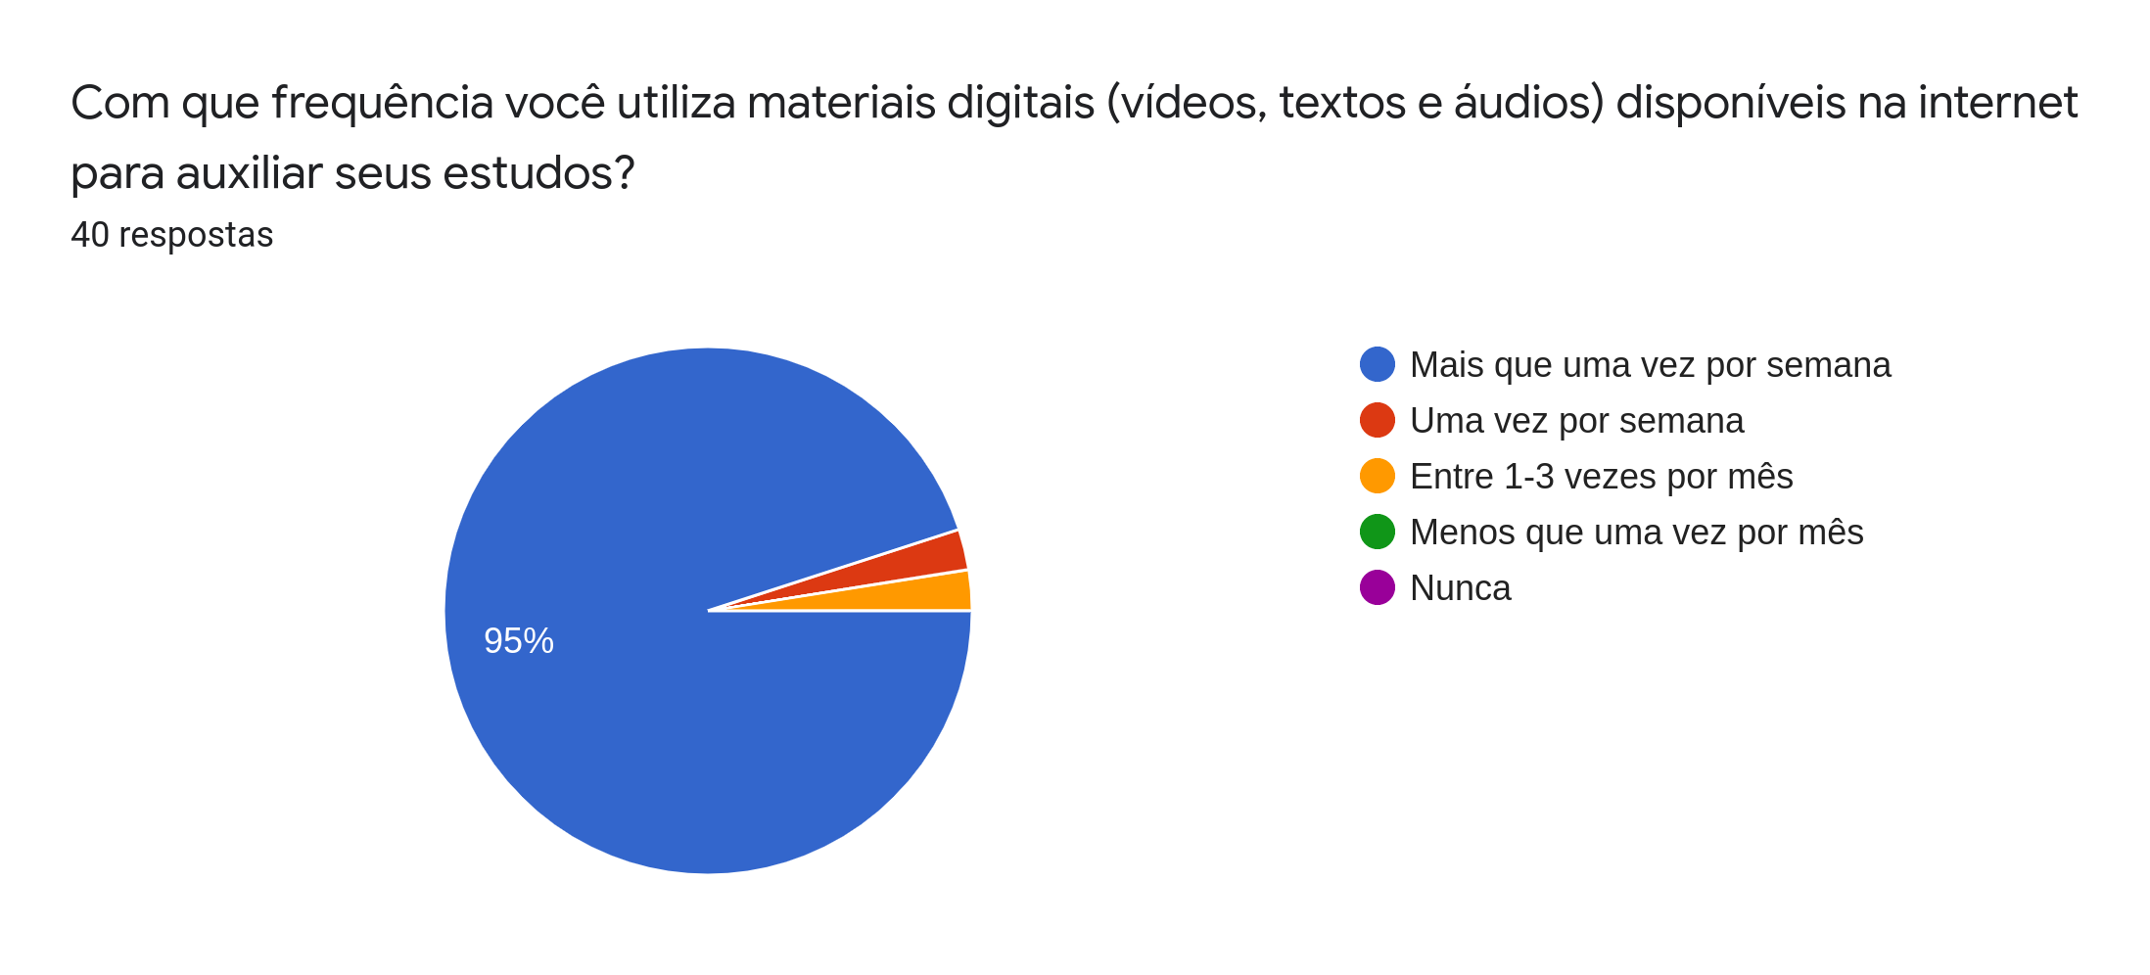
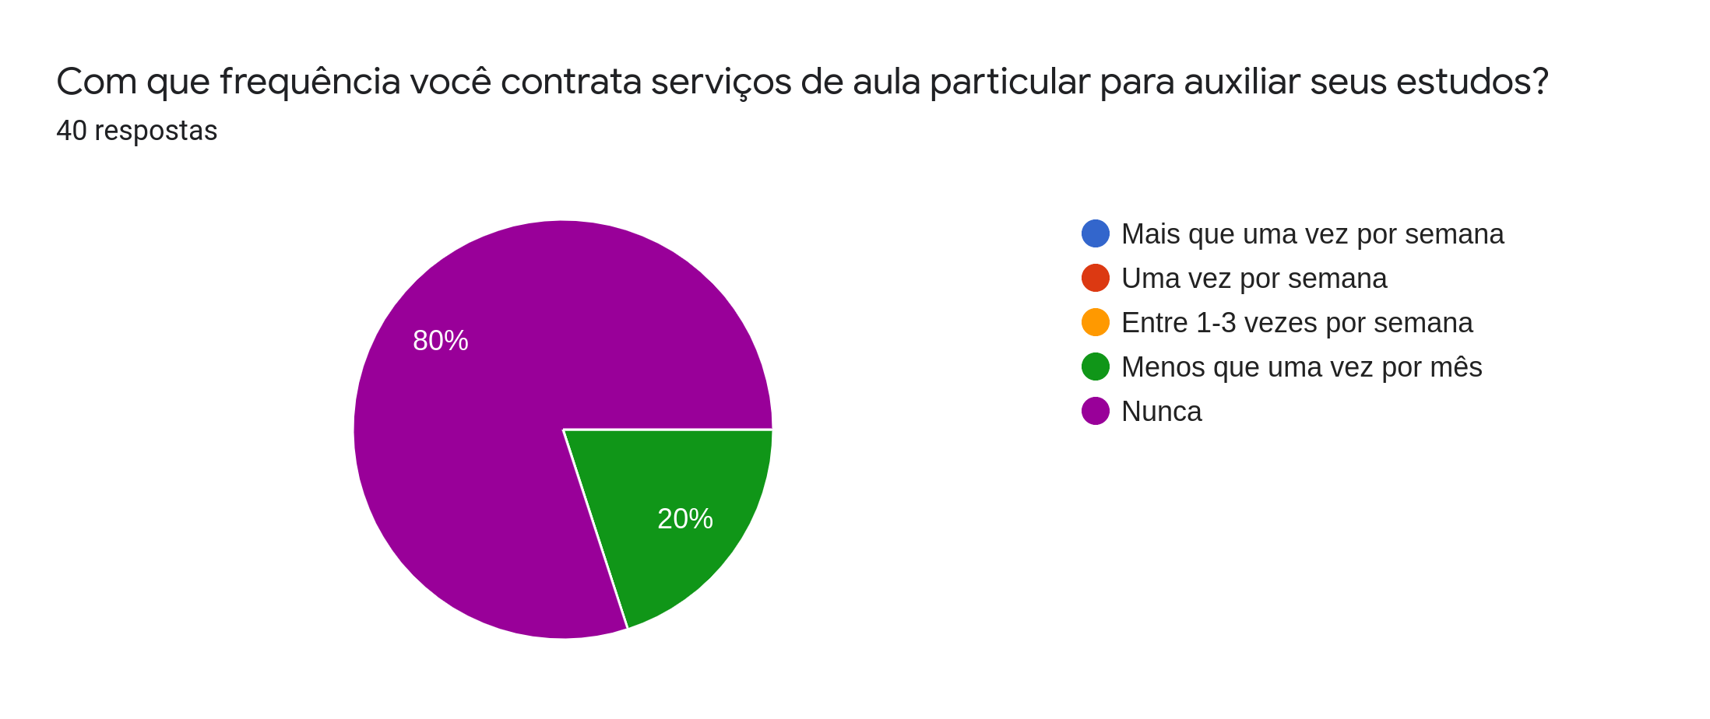
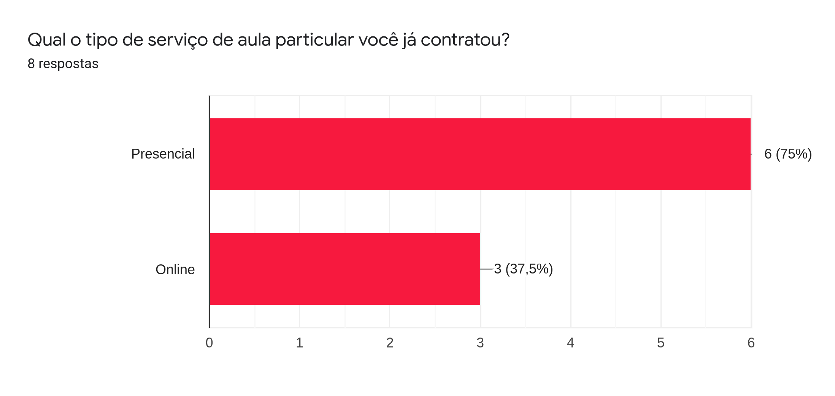
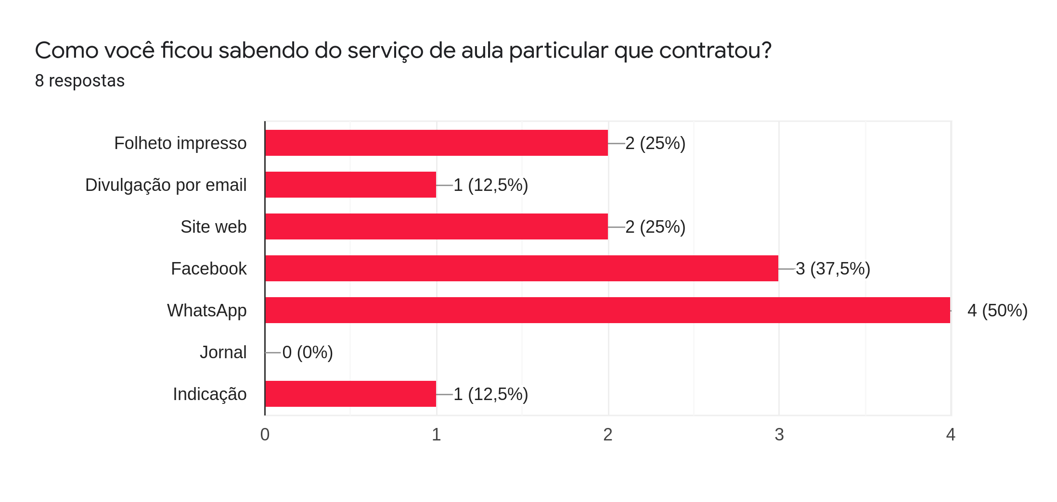
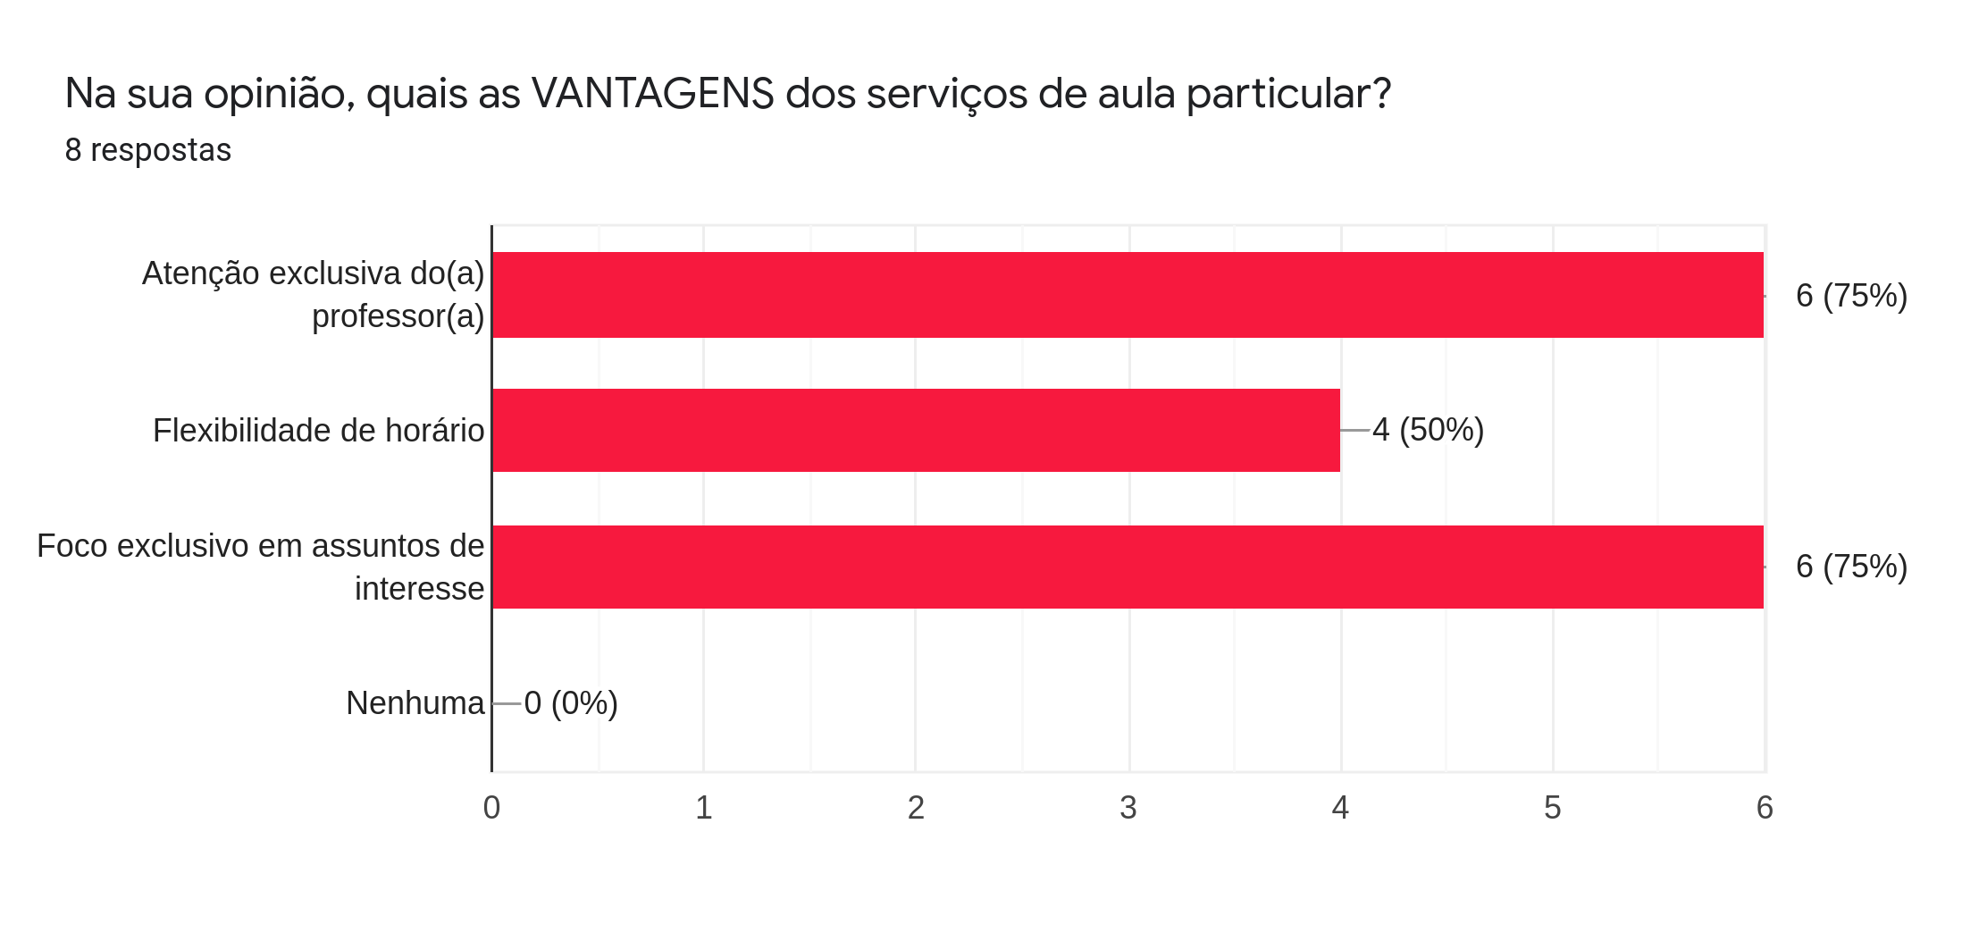
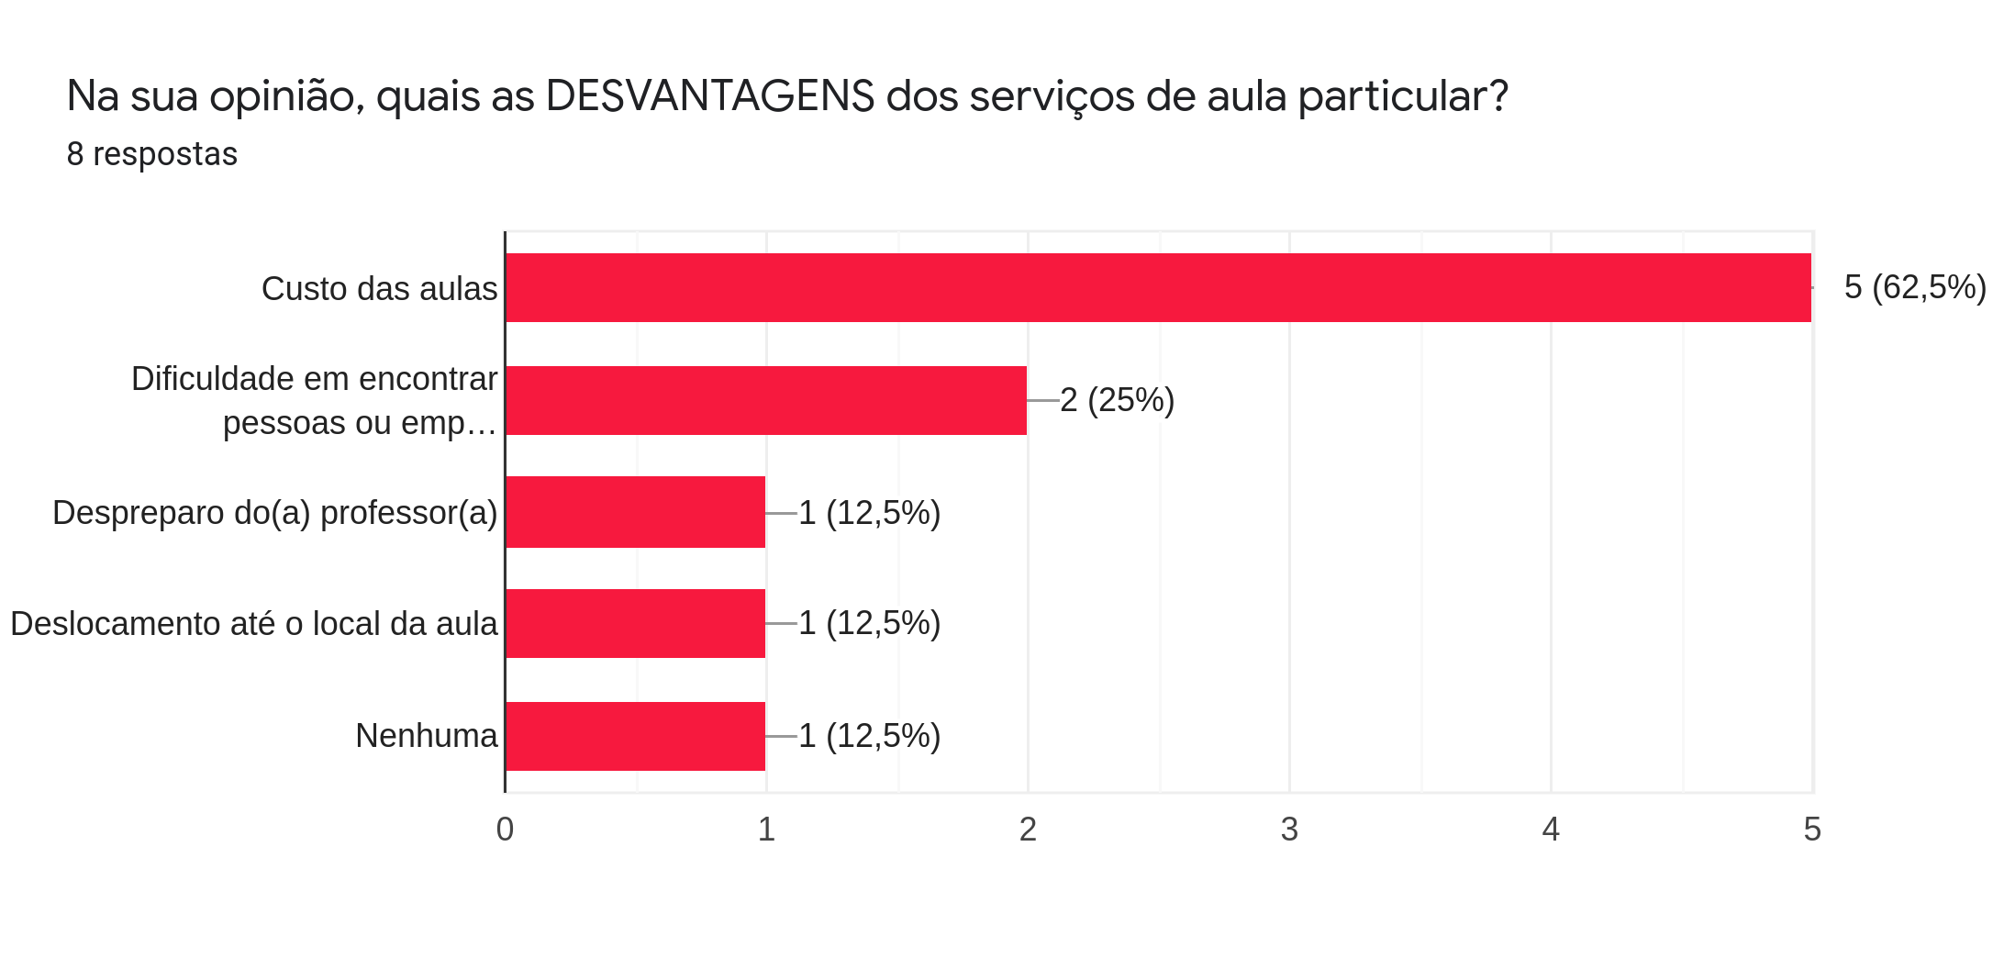
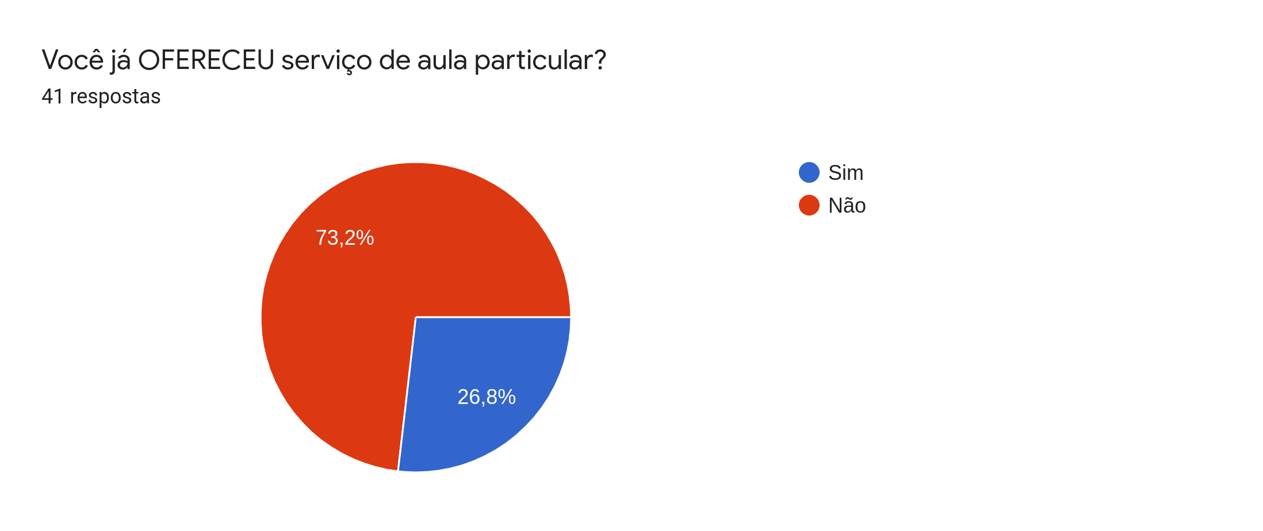
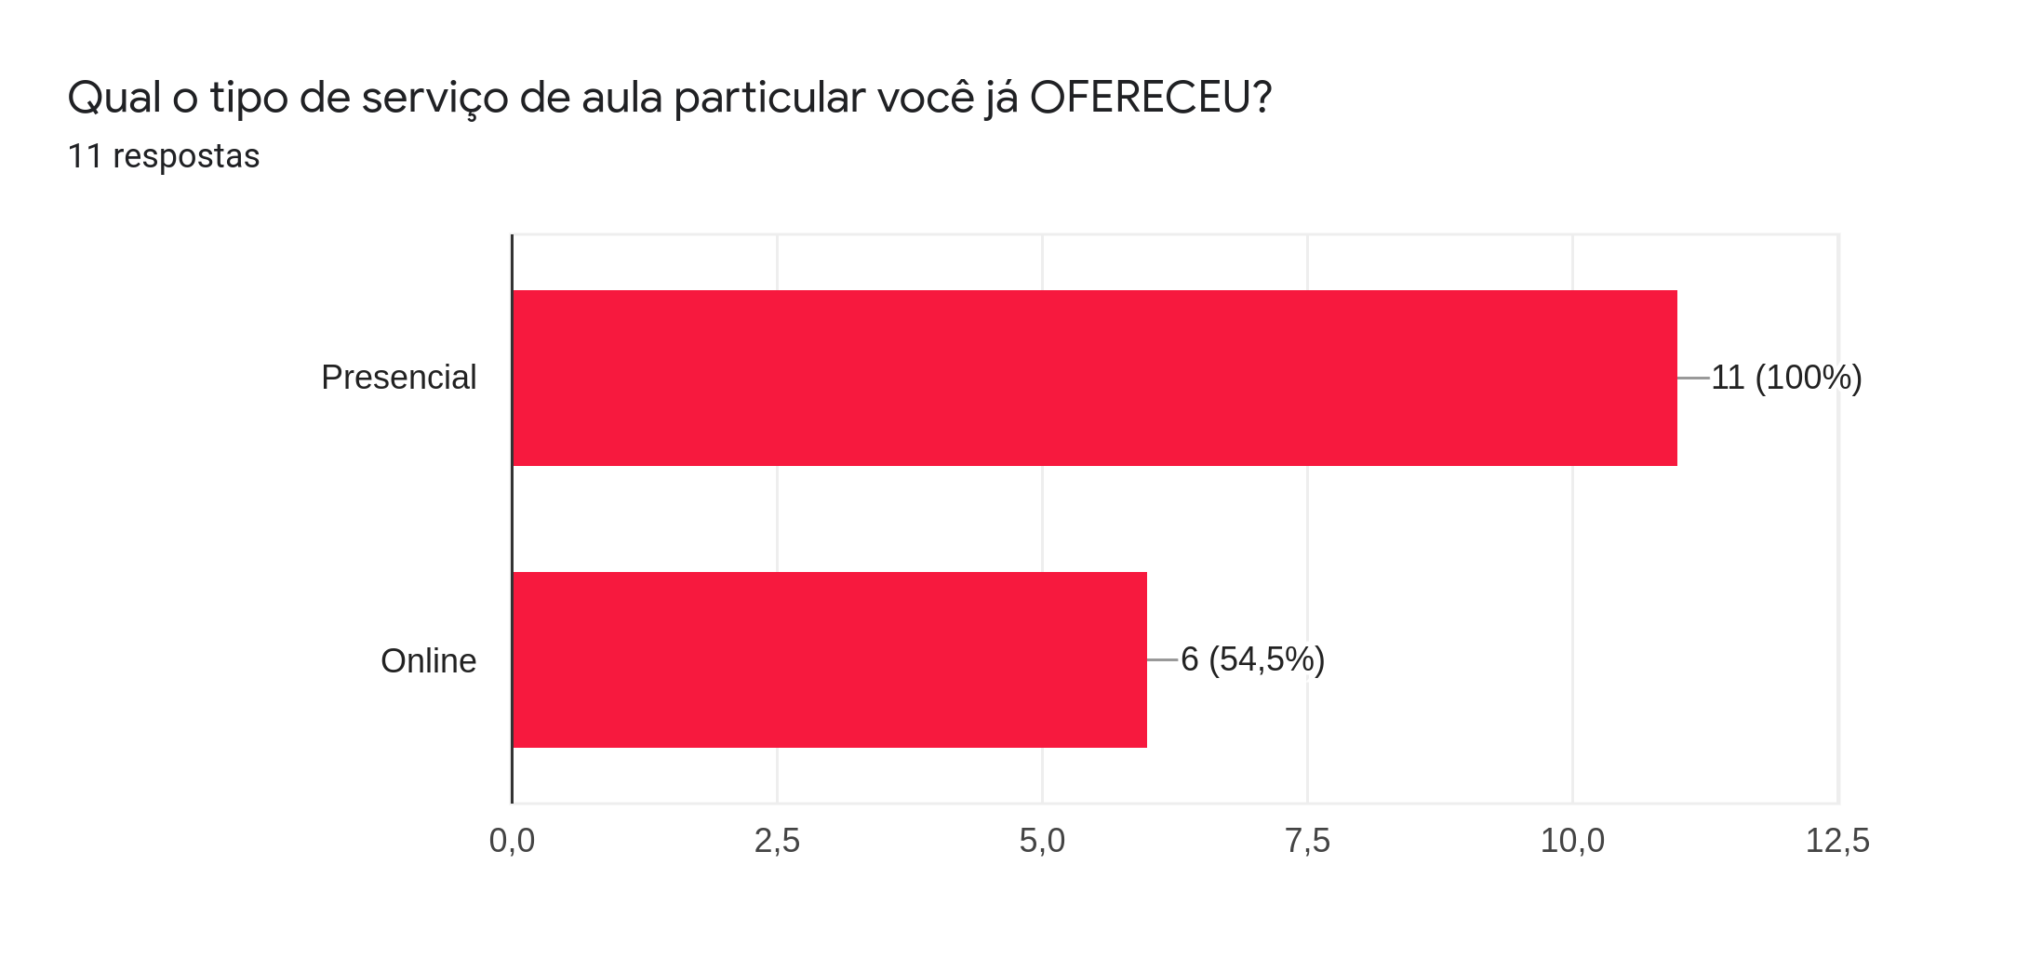
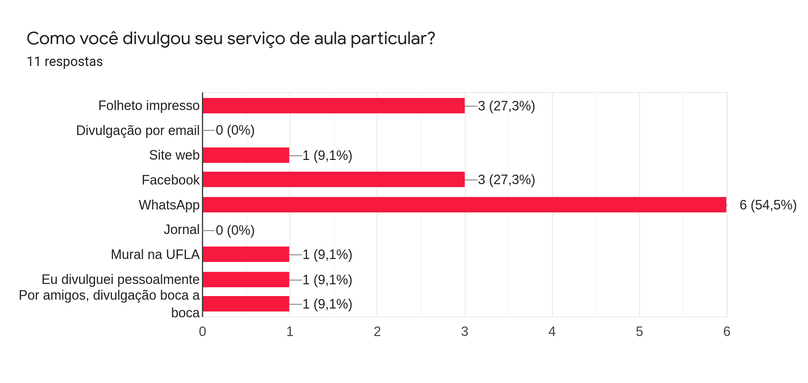
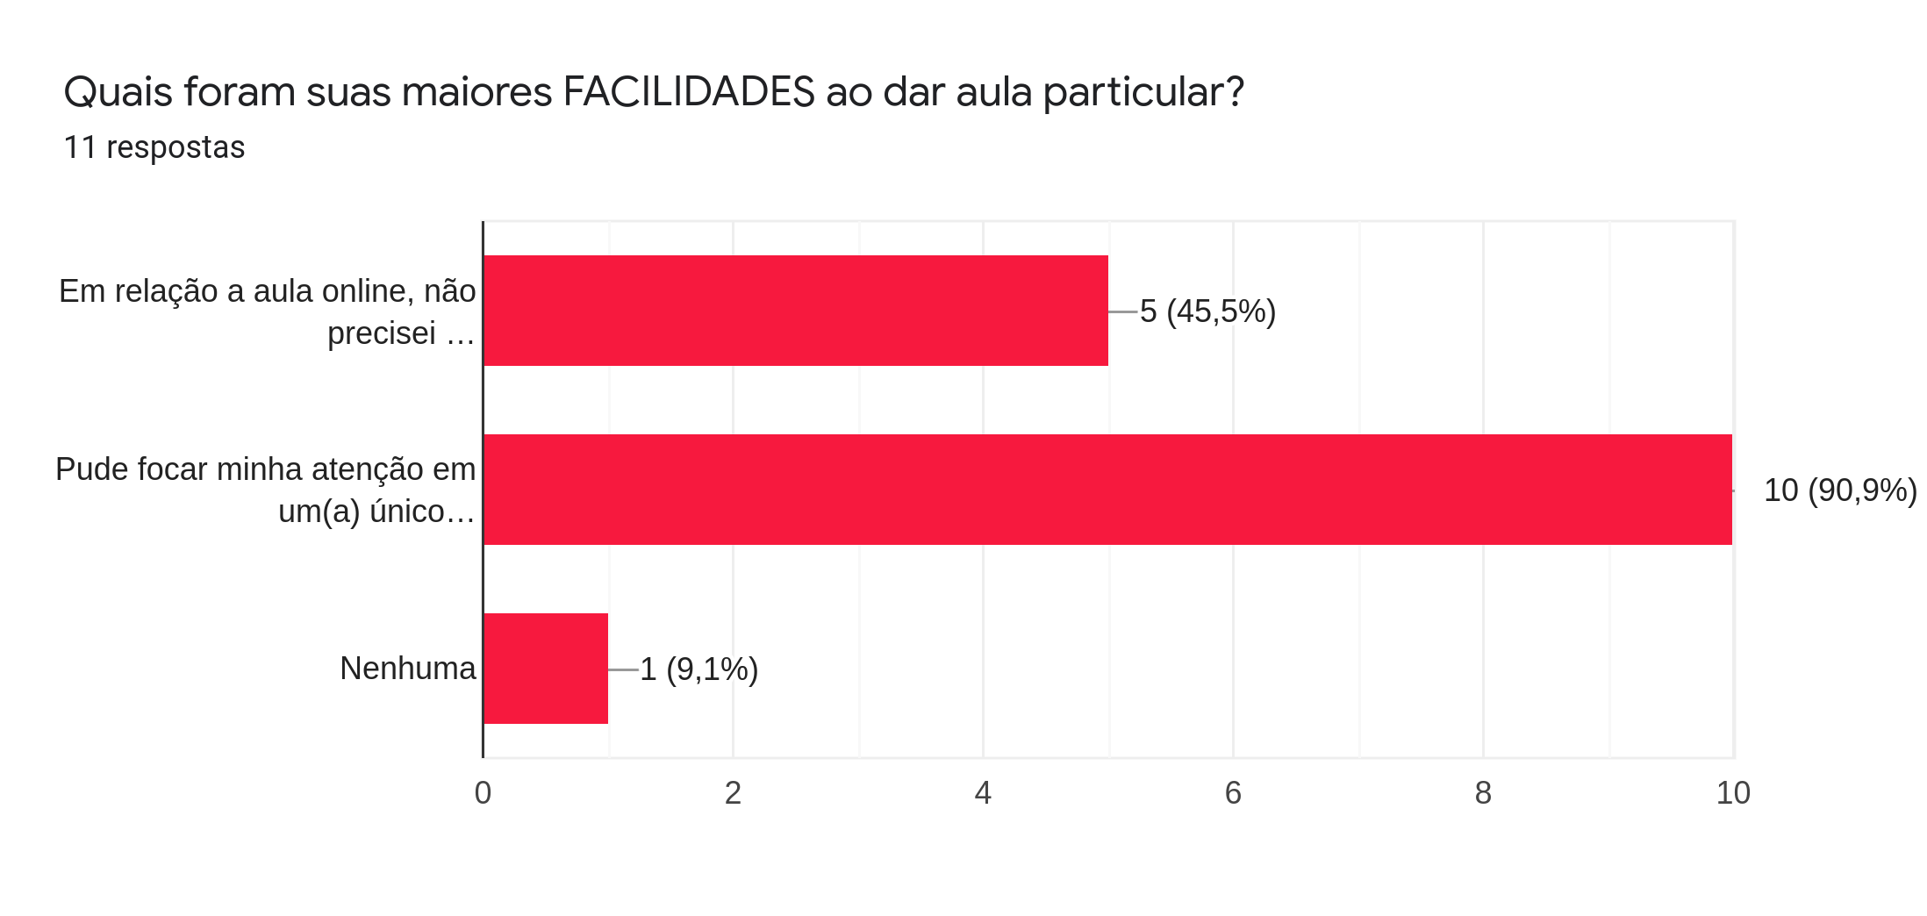
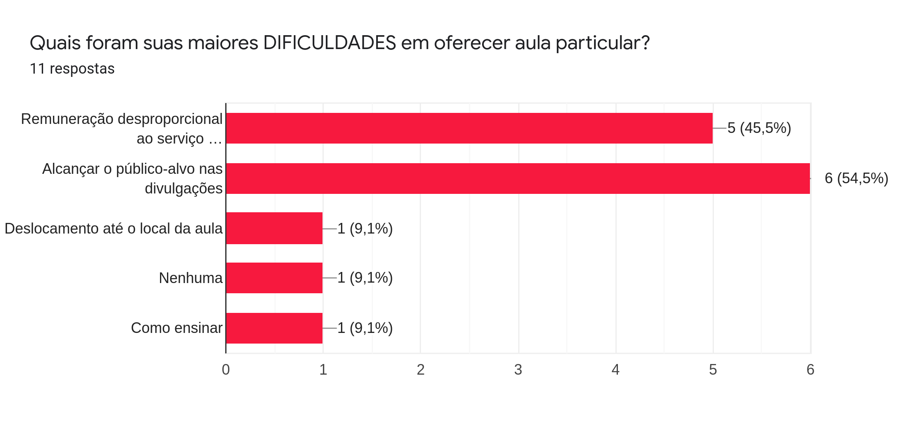
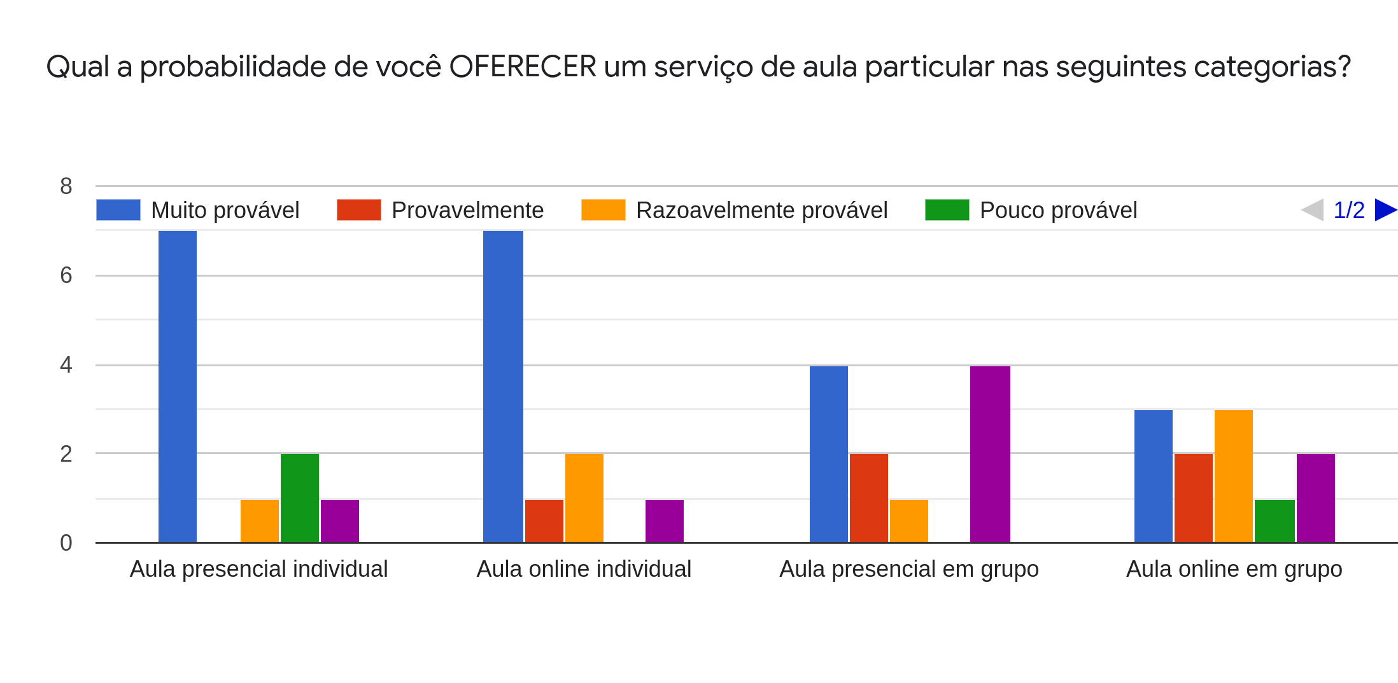
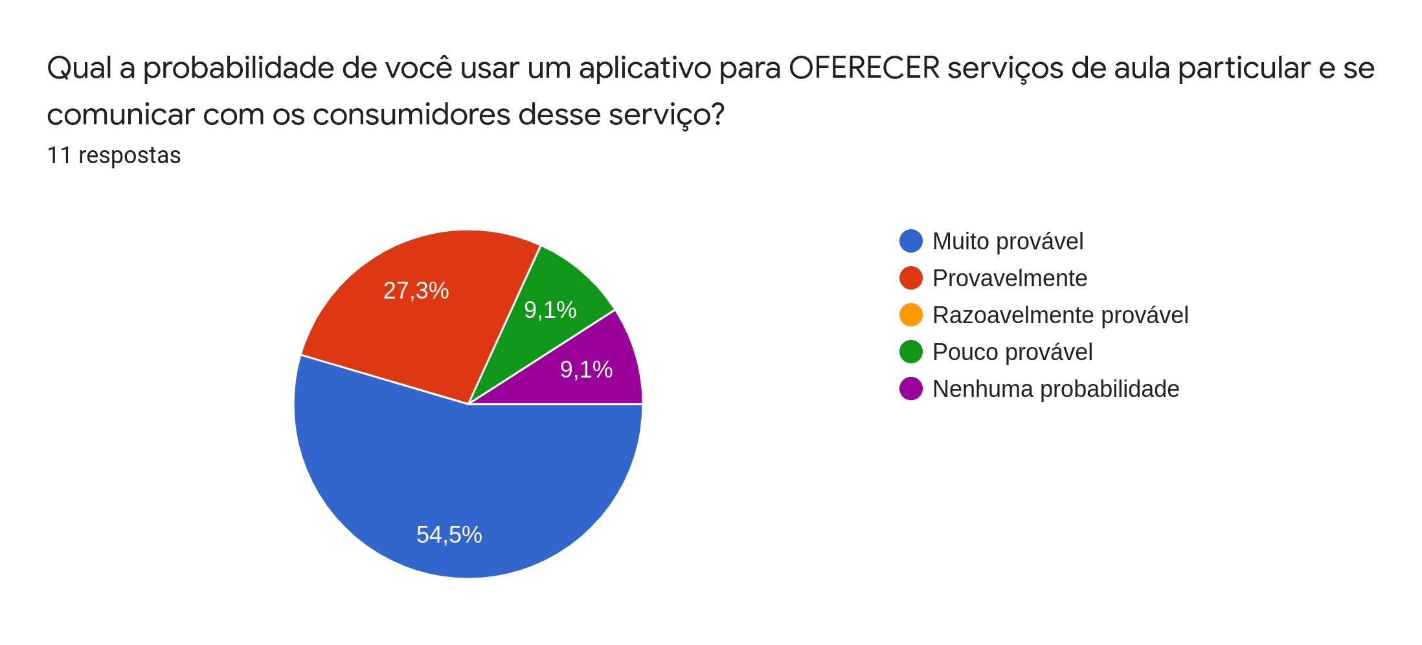
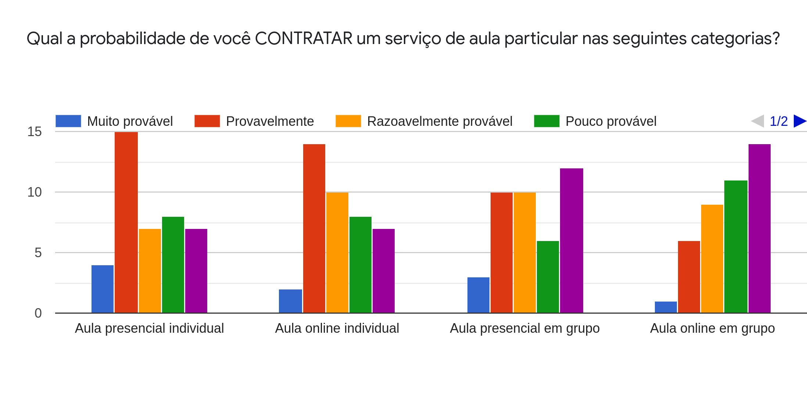
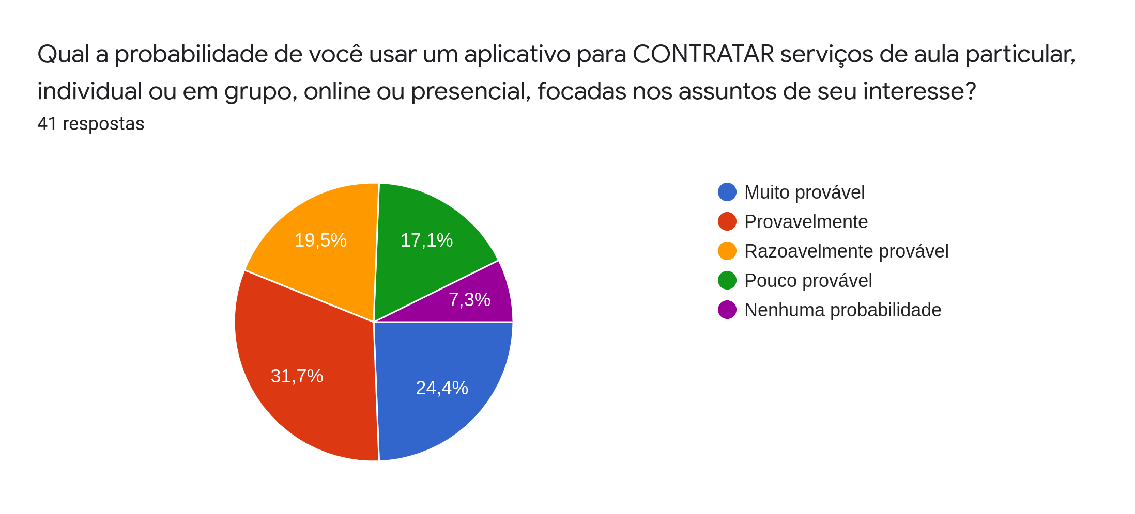
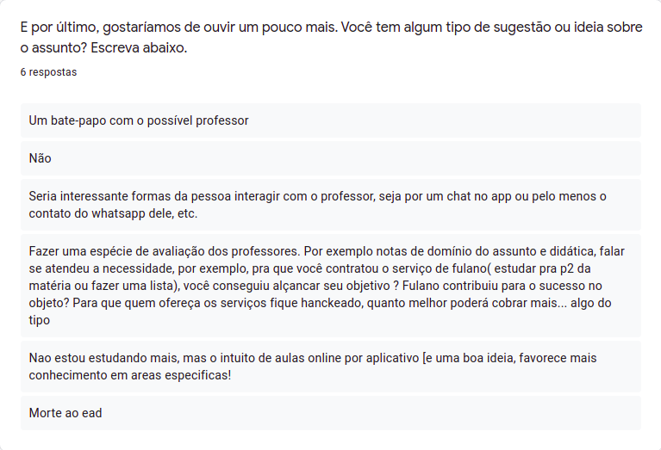

3.2 Discussão dos dados coletados
A maioria absoluta dos participantes declarou estar estudando. A discrepância entre 40 participantes estudantes e apenas um não ser estudante, se deve ao fato da divulgação da pesquisa concentrar-se em grupos de aplicativos compostos por estudantes. A decisão de focar nesses grupos é justificada pelo objetivo do aplicativo proposto, já que o público-alvo são pessoas em busca de apoio didático. Todos os participantes que estudam estão cursando o ensino superior e apenas uma pessoa também estuda em casa para realizar vestibular.
Apesar de 80% dos estudantes declarem que nunca contratam serviços de aula particular e os 20% restantes contratam menos que uma vez por mês, alguns dados coletados são relevantes:

1. 95% dos estudantes declararam utilizar materiais digitais disponíveis na internet para auxiliar os estudos;
2. 62,5% da divulgação das aulas particulares foi encontrada na internet;
3. Dos estudantes que contrataram serviços de aula particular, apenas 37,5% tiveram experiência de aula online.

Interpreta-se que os participantes estão familiarizados com o estudo através da internet e que os meios de comunicação virtual também são as principais ferramentas de divulgação. Em contrapartida, a maioria das aulas oferecidas são presenciais. Esses dados implicam que devemos focar nosso design na oferta de aulas virtuais possuindo similaridade com materiais disponíveis na internet.
Dos participantes que contratam aulas particulares, 25% afirmam ter dificuldade em encontrar pessoas ou empresas que oferecem o serviço e 62,5% acreditam que o custo das aulas é uma desvantagem. Assim, além do aplicativo proposto concentrar as ofertas de aula particular em único local, exige-se que sejam desenvolvidos filtros capazes de classificar as ofertas pelo preço.
Uma segunda parte do questionário focou nos participantes que já ministraram aulas particulares. Ao todo 11 participantes afirmaram já ter oferecido aula particular. Desses 11, todos afirmaram já ter oferecido aula particular presencial e 54,5% já ofereceram aula online. Foi interpretado que alunos de curso superior são mais propensos a ofertar aula na modalidade online se comparados à professores e empresas focadas nesse ramo. Então, foi fortalecida a ideia do aplicativo ser uma ferramenta de auxílio aos estudantes que complementam sua renda através da oferta de aulas.
Também observamos que pelo menos 54,5% da oferta das aulas particulares foi feita através de aplicativos de mensagem. A mesma porcentagem (54,5%) de participantes que já ofereceram aula particular, afirmam ter dificuldade em alcançar o público-alvo nas divulgações. Portanto, uma ideia que está sendo discutida sobre o design é o usuário-professor ter a opção de visualizar usuários-alunos que já contrataram aulas daquela categoria que será oferecida.
Dos participantes que já prestaram serviços de aula particular, apenas 9,1% afirmaram que não há nenhuma possibilidade de oferecerem aula particular através de um aplicativo. De todos os 41 participantes, apenas 7,3% afirmaram que não há nenhuma possibilidade de contratarem aula particular através de um aplicativo.
Os dados relatados com maior implicação no design inicial, são as baixas probabilidades de oferecer e contratar aula particular em grupo. Antes do questionário, acreditávamos que o valor reduzido na oferta de aulas em grupo seria um atrativo para os usuários-alunos. Pela baixa probabilidade de adesão, essa modalidade será descartada do projeto.
Por fim, foi sugerido por mais de um participante a criação de um meio de interação entre o aluno e professor, validando nossa ideia inicial da criação de um chat para negociar detalhes das aulas. Além disso, outra sugestão foi a avaliação de professores, o que também foi visto como uma validação de uma ideia do design de classificar professores e alunos através de um ranking.

3.3 Personas e Cenários
Storytelling é uma metodologia atual e foi utilizada para definição das personas e cenários para facilitar o processo de sketching.

3.3.1 Persona 1
Fabrício Carvalho tem 25 anos. Sua família mora em Campo Belo e ele se mudou para Lavras para cursar Medicina Veterinária na Universidade Federal de Lavras. Ele costuma dar aulas particulares para ter complementar sua renda.
Fabrício está quase formando e possui conhecimentos amplos das disciplinas do curso. Desde o início da graduação, prestou serviço de aula particular e foi monitor de Anatomia por quatro períodos.
Fabrício divulga seu serviço publicando mensagens em grupos do WhatsApp e Facebook a fim de encontrar alunos para suas aulas. Ele tem dificuldade de alcançar o público-alvo e perceber quem precisa de aula.
Mesmo possuindo pouco retorno e sendo desanimador, Fabrício continua divulgando suas aulas por boca-a-boca e redes sociais pois ele sente que é a única maneira possível.

3.3.2 Persona 2
Fernanda Oliveira tem 20 anos. Apesar de cursar Nutrição na Universidade Federal de Lavras, ela está morando com sua família no interior de São Paulo devido a quarentena.
Nanda, como gosta de ser chamada, ingressou na UFLA durante a pandemia. Assim, ela nunca teve aula presencial. Por isso, ela sente muita dificuldade em tirar dúvidas online com o professor e apresenta dificuldades no aprendizado na modalidade remota.
Ela recorre constantemente a alunos veteranos para conseguir ajuda didática. Porém, ela também encontra dificuldade em encontrar o contato de tais colegas.
Por fim, ela recorre a grupos de WhatsApp e nem sempre obtém retorno. Nanda não está feliz com seu rendimento acadêmico e não encontra soluções.

3.3.3 Cenário-problema
Fabrício José Carvalho Cruz, aluno de Medicina Veterinária e professor de aulas particulares nas horas vagas, resolveu utilizar o IStudy, porque está cansado de não conseguir dar aulas e não atingir seu público alvo, e espera mudar a situação se cadastrando no aplicativo.
Fabrício se cadastrou como instrutor e colocou seus dados no aplicativo, consegue colocar suas especificações e as matérias que ele domina.
Em alguns dias Fabrício recebe uma notificação no aplicativo, de que uma aluna do seu curso está a procura de aulas de anatomia.
Fabrício tem uma conversa com a aluna e juntos chegam a um consenso de como será a melhor maneira para a aula acontecer.
Tanto Fabrício, quanto sua aluna ficam inseguros, por nunca terem usado o aplicativo, mas a insegurança se desfaz ao verem a facilidade com que o objetivo de ambos foi alcançado.
Fabrício consegue uma boa avaliação no aplicativo como instrutor, e logo outras pessoas veem seu perfil e ficam mais confiantes em contratar uma aula com o mesmo.

3.3.4 Cenário-atividade
Fernanda Oliveira é caloura de Nutrição, e tem encontrado muita dificuldade em aprender as matérias do seu curso.
Como Fernanda ingressou na faculdade logo em uma pandemia, não conhece as pessoas que fazem o mesmo curso, e não tem a quem pedir ajuda.
Fernanda viu uma publicação que citava o Istudy e se cadastrou como aluna. Ela dá uma olhada no aplicativo e acha alguns professores que oferecem as aulas que ela está sentindo dificuldade em entender.
Fernanda escolhe o professor com melhor avaliação no aplicativo e entra em contato com ele.
Fernanda fica receosa por não conhecer o professor e não saber se vale a pena contratar seus serviços, mas suas objeções ficam praticamente nulas ao ver que que no perfil do professor tem boas avaliações e bons comentários de alunos anteriores, e até mesmo da mesma turma de Fernanda.

4 IDEAÇÃO E SKETCHES
Nesta etapa, foram exploradas alternativas de design utilizando boas práticas e conceitos importantes de Interação Humano-Computador. Para isso, em grupo foram elaborados dois sketches através de discussões sistemáticas em relação à disposição de informações nas telas. Seria importante testar as alternativas com usuários, porém devido ao tempo limitado de realização do projeto, essa etapa foi desconsiderada.

4.1 Proposta 1
A Figura 2 apresenta a primeira proposta de design elaborada.

Figura 2 - Primeira proposta de design
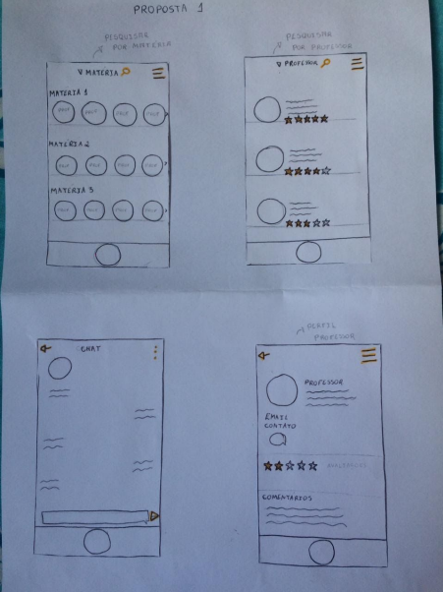
A primeira proposta foi elaborada utilizando um layout mais limpo nas quatro telas esboçadas. Com as formas circulares representando os usuários em todas as telas, cria-se uma identidade a ser atrelada com elementos específicos do aplicativo. Estas características que seguem um padrão contribuem para que esse layout se torne cada vez mais fácil de memorizar pelos usuários. O resultado dessa proposta pode ser visto na Figura 2.

4.2 Proposta 2
A Figura 3 apresenta a primeira proposta de design elaborada.

Figura 3 - Segunda proposta de design
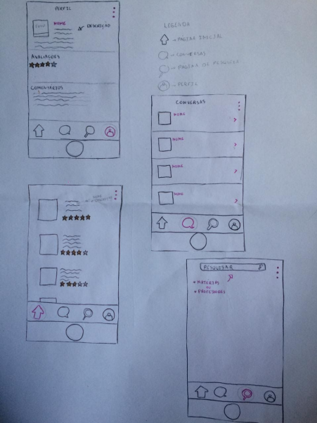
A segunda proposta, traz elementos menos definidos, com bordas e ícones de forma a deixar a informação mais clara. Além disso, ela mantém ideias importantes contidas também na primeira proposta, como a utilização de estrelas para representar a nota de um usuário, isso permite que o layout esteja alinhado com as expectativas do usuário. O campo de pesquisa unificado que permite trazer matérias e professores contribui para a simplicidade do layout e eficiência nos casos de uso.

5 PROTÓTIPO TESTÁVEL
Escolhemos a ferramenta Figma para desenvolver os protótipos da nossa aplicação. O Figma é um software lançado em 2016 destinado ao desenvolvimento de projeto de
UX/UI design, prototipação, design gráfico, wireframe, brainstorming e templates. Ainda na versão gratuita, a ferramenta apresenta interface e funcionalidades semelhantes a softwares como Adobe XD e Sketch. Além disso, através do Multiplayer Editing, é possível que os editores alterem os arquivos de forma simultânea e visualizem as alterações em tempo-real. Em tempos de isolamento social, essa opção se torna fundamental no desenvolvimento do projeto.
Figura 4 - Página inicial do aplicativo de um usuário-aluno.
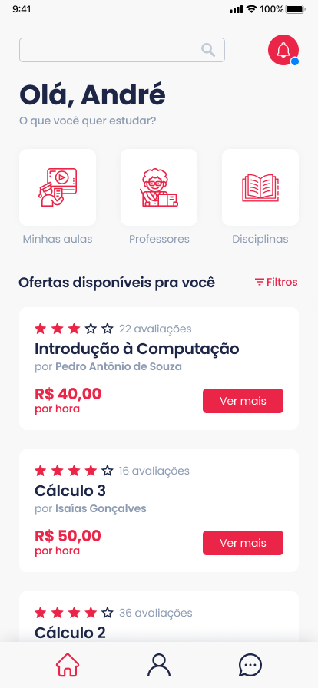
Na elaboração das telas, utilizamos os conceitos definidos nos sketches. Como existem duas classificações de usuários (professor e aluno), foram desenvolvidos protótipos específicos para realizar as tarefas de cada modalidade. Os protótipos podem ser acessados em:
- Protótipo do aplicativo para alunos: <https://www.figma.com/proto/HeYZmaXvsWCwdsd1SVMU5s/iStudy?node-id=3%3A128&scaling=scale-down>.
- Protótipo do aplicativo para professores: <https://www.figma.com/proto/HeYZmaXvsWCwdsd1SVMU5s/iStudy?nodeid=136%3A1043&scaling=scale-down>.

6 TESTES COM USUÁRIOS
Nessa etapa, realizamos testes com usuários para validar os conceitos utilizados no design e entender se as soluções encontradas para o problema foram efetivas.

6.1 Planejamento e metodologia
Os testes foram amparados com o uso das ferramentas Figma, Google Forms e o Google Meet para gravação da tela e comunicação com os participantes à distância. Os testes foram divididos em seis etapas:

- Introdução ao objeto pesquisado.
- Apresentação do termo de compromisso e pedido de consentimento.
- Coleta de dados demográficos do participante.
- Execução da Tarefa 1 seguida do preenchimento do formulário de anotação da Tarefa 1.
- Execução da Tarefa 2 seguida do preenchimento do formulário de anotação da Tarefa 2.
- Preenchimento do formulário de satisfação.

Antes do início dos testes, foi enviado aos voluntários um Termo de Consentimento Livre e Esclarecido (TCLE) e solicitada sua assinatura. Após o consentimento, iniciou-se a gravação até a finalização da execução das tarefas.
Foi solicitado aos participantes que falassem em voz alta todos seus pensamentos ao utilizar o protótipo, assim utilizamos a técnica Think Aloud para que pudéssemos avaliar qualquer outro problema não relatado pelo usuário.
A Tarefa 1 foi dividida em três passos: verificar a reputação de um professor, contratar o serviço desse professor e realizar o pagamento. Já Tarefa 2, possui apenas uma etapa: oferecer uma aula particular. O tempo de execução das tarefas não foi contabilizado já que o dado seria impreciso ao utilizar a técnica Think Aloud. Apesar do protótipo ser de um aplicativo móvel, todos os testes foram realizados utilizando um computador.

6.2 Perfil dos usuários
Dos seis participantes dos testes, três se identificaram com o gênero masculino e três com o feminino. A idade dos voluntários pode variar entre 18 e 29 anos, sendo que 66,7% declararam ter entre 21 e 25 anos. Em relação à escolaridade, um(a) participante declarou ter ensino superior completo e, todos os outros, estão cursando ensino superior.
Utilizando escala Likert de 1 (pouca ou nenhuma experiência) a 5 (muita experiência), os(as) participantes declararam ter alto nível de experiência com o uso de celular e aplicativos. As respostas tiveram nível 4,5 como média aritmética e desvio padrão igual a 0,5.

6.3 Resultados e discussão
Em geral, o aplicativo teve boa aceitação pelos participantes. Cinco participantes concordaram completamente que gostariam de usar o aplicativo.
Todos os participantes discordaram completamente que:
- O aplicativo é muito complexo;
- Precisariam de ajuda de uma pessoa com conhecimentos técnicos para usar o aplicativo;
- Precisaram de muito tempo para entender a funcionalidade do aplicativo.
Todos os participantes concordaram completamente que:
- O aplicativo é fácil de utilizar;
- Se sentiram confiantes ao usar o aplicativo.
Todos os participantes completaram as duas tarefas. Porém, um participante concluiu com erro, pois confundiu a avaliação da disciplina com a avaliação do professor.
A Tabela 1 apresenta o nível de dificuldade para cada tarefa relatado pelos participantes através de escala Likert de 1 (muito fácil) a 5 (muito difícil).

Tabela 1 – Dificuldade por tarefa.
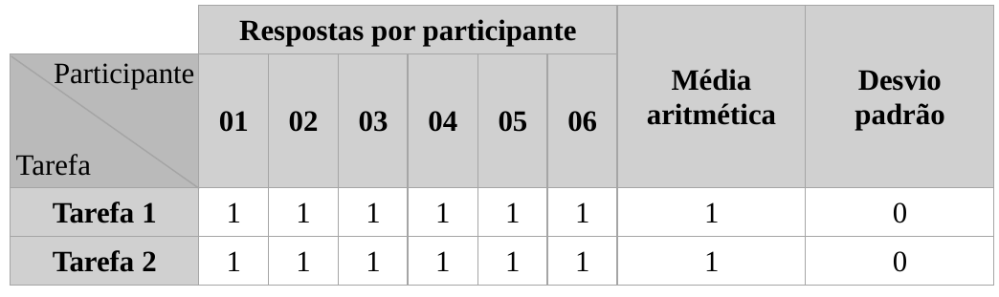

Tabela 2 – Problemas encontrados.
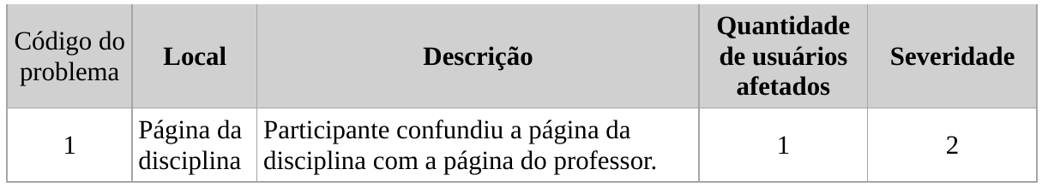
Por ser um teste extremamente simples, poucos problemas foram identificados. A
baixa quantidade de problemas também pode ser justificada pela alto nível de experiência,
relatada pelos participantes, com o uso de aplicativos.
Apenas um participante completou a Tarefa 1 com erro. Como apontado na Tabela 2, o problema 1 consistiu na confusão entre o feedback dado à disciplina com a avaliação do professor. O voluntário justificou que o feedback da aula oferecida também poderia ser interpretado como o professor é avaliado. Porém, o objetivo da atividade era verificar as notas que o professor recebeu em sua página, não em uma disciplina específica.

7 REDESIGN DO PROTÓTIPO
Como dito na seção anterior, é provável que pelo alto nível de experiência com uso de aplicativos relatado pelos voluntários dos testes, não foram identificados muitos problemas no uso dos protótipos. Porém, após nova análise feita pelo grupo, realizamos seis melhorias baseadas nas nossas avaliações do comportamento dos voluntários durante os testes. As melhorias foram efetuadas nos protótipos do aplicativo para professores e do aplicativo para estudantes. A lista a seguir apresenta os problemas identificados e suas respectivas correções:
- Imprecisão na identificação dos cards
  - Acrescentou-se uma sombra nos cards para efetivar a visão de conteúdos separados.
- Seção de descrição da aula ocultando informações importantes
  - Limitou-se o número de caracteres permitidos na descrição da aula e o botão “Ver mais” foi removido. Alguns detalhes importantes sobre a aula poderiam ficar ocultos nessa seção e um usuário com menos experiência poderia nunca encontrá-las.
- Confusão na leitura de avaliações da aula feitas pelos usuários
  - Colocou-se uma linha horizontal dividindo cada feedback dos usuários para que não ocorra confusão de qual comentário pertence a qual autor.
- Ambiguidade do título "Ofertas disponíveis pra você" na página inicial do aplicativo
  - Alterou-se o título para "Aulas recomendadas".
- Imprecisão na identificação de campos de entrada
  - Todos os campos de entrada ganharam cor de fundo para aumentar seu destaque.
- Confusão entre avaliações da aula e do professor
  - Mudou-se o título da seção de avaliações da aula para “Avaliações da aula”.
Os protótipos melhorados podem ser encontrados seguindo os links abaixo:
- Aplicativo do estudante: <https://bit.ly/2OdXAkm>.
- Aplicativo do professor: <https://bit.ly/3qr2RlV>.

8 CONCLUSÃO
Durante o desenvolvimento do trabalho, foi possível perceber que a aplicação dos conceitos de Design Centrado no Usuário (DCU) foi de suma importância na evolução do projeto. Desde as etapas iniciais, como ideação e sketching, nos baseamos nos problemas dos usuários para validar nossas decisões.
Pode-se afirmar que as chances de sucesso do produto foram afetadas negativamente pela limitação de tempo e recursos para execução dos ciclos de elaboração de soluções. Porém, ao aplicar metodologias da DCU, as chances de sucesso puderam ser impulsionadas através da antecipação de problemas de usabilidade ainda nas fases de prototipação. Um novo ciclo após o redesign seria essencial para avaliar as modificações realizadas. Além disso, com a experiência adquirida pelo grupo nesse primeiro ciclo, os resultados das novas etapas seriam muito mais proveitosos e explorados.
Em relação à proposta do aplicativo, pode-se dizer que sua implementação seria viável diante da enorme aceitação pelos usuários. Contudo, novas coletas seriam necessárias para implementação real do aplicativo. Visando adquirir dados não coletados nessa etapa didática do projeto, deve-se entender quais possíveis métodos de pagamento seriam úteis e qual plataforma digital deve ser utilizada para realização de aulas online.

https://forms.gle/YGkfYVNpJ8cPo4v17
https://forms.gle/8KcDC2z9iAkook3o7
https://forms.gle/zUfm8C2A7oL261Br7
https://forms.gle/RZN51kwSv95K5ACH8
https://drive.google.com/file/d/1MQCWJ__-CFJh0-sgN15mQdpNVl97ikXs/view?usp=sharing

